Aanwezig [50]:
Een totaal van 50 deelnemers heeft zich aangemeld voor de bijeenkomst:
44 leden, 2 introducés en 4 gasten/sprekers
9 leden waren ingeschreven maar hebben zich afgemeld
28 leden waren afwezig met kennisgeving vooraf

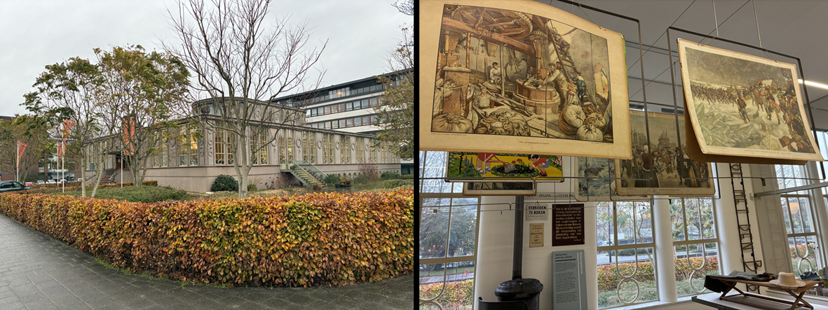

• ONTVANGST
Voorzitter Henk Mulder heet allereerst de leden hartelijk welkom in dit mooie gebouw, ontworpen door architect Sybold van Ravensteyn, een vooraanstaand architect van het Nieuwe Bouwen in de jaren dertig. (Bij de uitnodiging voor deze bijeenkomst zat een mooie beschrijving van dit gebouw door ons mede-lid Mieke Jansen). We hadden de kans de permanente tentoonstelling te bezoeken, voorafgaand aan de bijeenkomst.

Henk benadrukt dat het goed is elkaar weer te zien/spreken.
Voor we verder gaan herdenkt Henk de leden die dit jaar van ons zijn heengegaan: Agnes Overkleeft, 80 jaar uit Steggerda, Jan Maniewski, 93 jaar uit Antwerpen en Frans Willem Saris, 84 jaar, uit Amsterdam. Allen leden waar we goede herinneringen aan hebben.
Ook wordt Wim Hartog genoemd die deze zomer op 86 jarige leeftijd overleed. Wim heeft Paustovski in het Nederlands vertaald en hem in Nederland/België bekend gemaakt! In Kort bericht #12 van juli 2025 staat een In Memoriam.
https://www.paustovski.org/nieuwsbrieven/

Ook herinnert Henk de gerenommeerde Franse slavist en literatuurwetenschapper Dr. Em. Sophie Ollivier die op 98-jarige leeftijd in november 2024 overleed (zie nieuwsbrief 27 van juli 2025).
Vervolgens noemt Henk de activiteiten die de VKP sinds vorige ledenbijeenkomst (6 april 2025 in Rotterdam) heeft ondernomen:
• Op 24 augustus 2025 hebben we met 23 leden een bezoek aan het Sovjet Ereveld en het nieuwe museum/Experience in Leusden. Dit in het kader van het thema 80 jaar Vrijheid-oorlogscorrespondentschap van Paustovski.
• Ons archief is door Arno Peters gedigitaliseerd. Als men onderzoek wil doen, dan kan dat i.o.m. het bestuur.
• We hebben boeken uit de nalatenschap van Hein Leffring in het archief opgenomen. Resterende boeken zijn verdeeld onder de leden.
• Nu we voorlopig geen reizen meer maken in de voetsporen van Paustovski (door de oorlog en vanwege de hoge kosten binnen de EU) onderzoekt het bestuur de mogelijkheid om reisgidsen uit te geven van Paustovksi’s reizen (vgl Paustovski Passant in Parijs). Leden kunnen dan zelf een reis gaan ondernemen met zo’n gids in de hand.

• De voorzitter roept de leden op om door te gaan met het aanleveren van een bijdrage voor onze Nieuwsbrief. “Wat zijn jouw leeservaringen / wat boeit jou aan het werk van Paustosvki”. De bijdrage onder de noemer Mijn Kostik is leuk en kan voortgezet worden. Overigens: andere ideeën voor activiteiten of initiatieven kunnen leden ook melden aan het bestuur. Wij staan daar graag voor open.
• Op 22 augustus 2025 hebben we onze gelukwensen over gebracht aan het Paustovski-museum Stari Krim in verband met hun 20-jarig bestaan en de grenzeloze kracht van kunst en literatuur benadrukt.
• Zo ook onze gelukwensen op 22 november 2025 in verband met het 50-jarig jubileum aan het Museum in Moskou via ons lid Greet Van Haelst die in Moskou woont. Op 10 december wordt dit daar feestelijk gevierd.
• Henk haalt ook nog de doorgaande, oorlog in de Oekraine aan.
Ons programma van vandaag sluit daar op aan.
Daarmee leidt de voorzitter de spreker van vandaag in: Michiel Driebergen Hij zal spreken over Odessa, Paustovski en de Odessieten toen en nu.
Michiel Driebergen is schrijver, journalist (correspondent Trouw) en radiomaker (VPRO/Bureau Buitenland, NPO Radio). Hij werkt momenteel vanuit Charkiv, Oekraïne. Michiel trok jaren geleden voor het eerst naar Odessa nadat hij verhalen van Paustovski en Babel gelezen had.
Michiel gaat ons meenemen naar het Odessa van Paustovski in De tijd van de grote verwachtingen. In die tijd bevondt zich in Odessa een groep schrijvers en dichters waar Paustovski mee samenwerkte op de redactie van de zeemanskrant Morjak. Zij werden als groep ‘de School van Odessa’ genoemd of ‘de Odessieten’.

• PROGRAMMA
Michiel Driebergen: Odessa, Paustovski en de Odessieten, toen en nu.
Michiel trapt af met een citaat van Paustovski uit de De tijd van de grote verwachtingen:
Ik heb in mijn leven vaak handelend op moeten treden. Daardoor raakte ik steeds weer in een heel nieuwe situatie verzeild, nam mijn leven een heel andere loop en kreeg het heel verschillende, soms grillige wendingen. Dit handelend optreden kwam voort uit het hartstochtelijk verlangen me intens in het leven te verdiepen en het als door een vergrootglas van heel dichtbij te bekijken en tegelijkertijd uit de neiging om mijn bestaan met mijn fantasie veel dichterlijker te maken dan het was. Onwillekeurig gaf ik het leven wat meer licht en kleur.
Dit verlangen om het leven als door een vergrootglas te bekijken, overviel mij in Odesa heel sterk, iets wat beslist te maken had met het rondzwalken in de haven en met de ongestoorde uren die ik doorbracht aan het strand.
Ik heb die verschrikkelijke jaren met veel van mijn leeftijdsgenoten als een periode van ijzersterke hoop beleefd en vastgelegd.
Deze hoop was altijd en overal aanwezig, drong je bewustzijn binnen als een streep zonlicht door de zware wolken van de winterse lucht boven Odessa. Ergens op de binnenplaats schitterde een stijfbevroren melde-stengel, ziltig van de vrieskou, plotseling op de een of andere manier in een warm licht en uit deze schittering sprak reeds de nadering van de stralende lente.

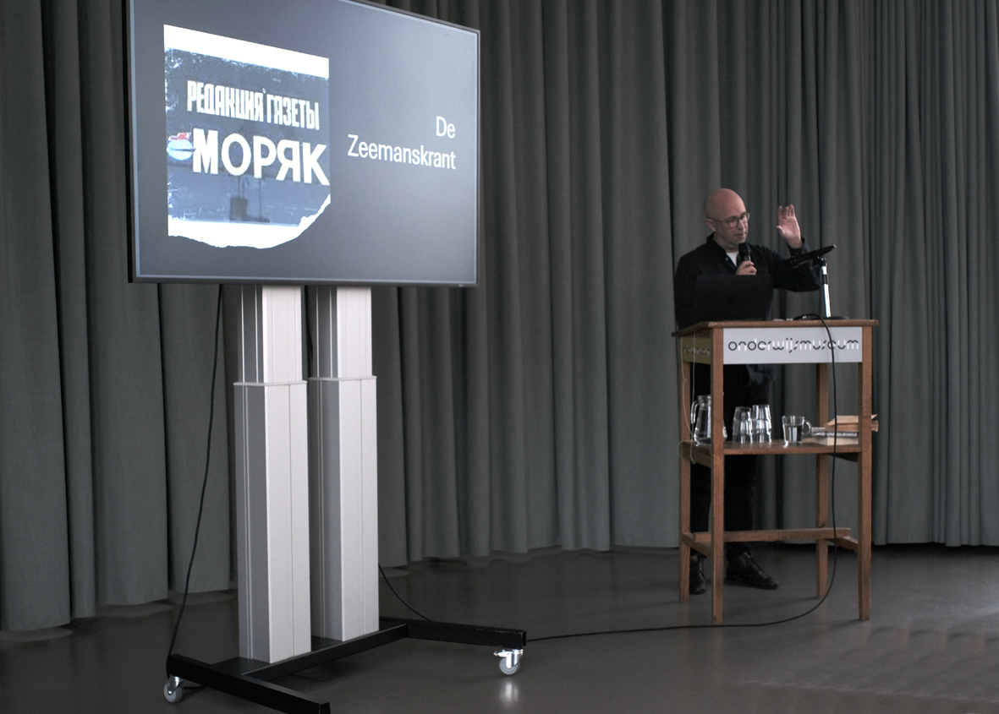

Michiel Driebergen bezocht Odessa rond 2004 voor het eerst zoals al gezegd vanwege de schrijvers Paustovski en Babel. Hij zag in het museum het brilletje van Babel, liep langs het kantoor van de zeemanskrant Morjak en zag hotel Londonskaja. Als journalist, correspondent laat hij zich graag inspireren door schrijvers — en Paustovski is een van zijn inspiratiebronnen: ‘ Zoals hij waarnam, met liefde, met oog voor details, zou ik graag ook willen waarnemen. Zoals hij schreef, zou ik ook graag willen schrijven. Zoals hij de mens centraal zette in zijn verhalen, zou ik dat ook willen doen’. Hij zegt: ‘Paustovsk was een literair schrijver, maar toch ook een echte verslaggever die geschiedenis schreef met de reportage’.

Michiel legt een verband tussen zijn eigen journalistieke werk in oorlogstijd en de periode tijdens dewelke Paustovski als journalist in Odessa verbleef.
Toen hij in 2022 in Odessa was om verslag te doen van de havenblokkade , deed hem dat denken aan de blokkade door het Witte Leger een eeuw eerder toen Paustovski daarover schreef.
Michiel vertelt over de situatie in Odessa waar de stroom vaak wordt uitgeschakeld, waar geleden wordt onder bombardementen, waar de oorlog steeds erg dichtbij is. Ook de dualiteit beschrijft hij: sommige mensen voelen zich meer tot de Oekraïne en anderen voel(d)en zich meer tot Rusland aangetrokken. Veel mensen hebben Oekraiens èn Russisch bloed, zijn van de Russische cultuur maar ook patriot!
De oorlog met Rusland gaat in de loop van de tijd op andere terreinen door:
van het beeld van Potemkin staat alleen nog de sokkel en zijn stoffelijk resten in de crypte van de St Catharina kerk zijn ontvreemd, het beeld van Catharina de Grote staat niet meer op het centrale plein maar in het museum.

Ook het beeld van Babel dreigt ontmanteld te worden. En ook de beelden van Poesjkin (Poesjkin die ooit verbannen werd naar Odessa vanwege anti-tsariastische activiteiten) staan onder druk. Uit Kiev en Charkov zijn Poesjkin’s beelden al verdwenen. Het gaat ook over Paustovski die 'de revolutie teveel opgehemeld' zou hebben.

Michiel ontmoet in het Paustovski-museum Lilia Melnitsjenko, de directeur. Zij zegt: “Paustovski was een lyricus. Vandaag de dag is er geen poëzie meer. Er is alleen nog maar proza. Enkel zware taal”. Zij las het boek ‘De tijd van de grote verwachtingen toen zij zestien was. Het was haar favoriet. “Dankzij dat boek leerde de wereld over Odessa.”
En: “Hij schreef over de horror van de oorlog. Paustovski zou fanatiek tegenstander zijn van alles wat er momenteel in Rusland gebeurt”, denkt ze. Bovendien: “Hij was nooit lid van de Communistische Partij, hoewel dat heel moeilijk was in die tijd.”
Het wordt al met al moeilijk de schrijvers te beschermen, vreest Lilia Melnitsjenko. “Rusland heeft ons land zo veel schade toegebracht”, verzucht ze. De Russen gebruiken literatuur in hun propaganda, legt ze uit. Zo hangen ze in elke bezette stad billboards op met de beeltenis van Poesjkin en diens teksten. “Een Oekraïense vrouw wier echtgenoot sneuvelt in de oorlog wil het Poejskin-museum niet meer bezoeken. Ze zal haar kinderen er nooit meer mee naartoe nemen.”
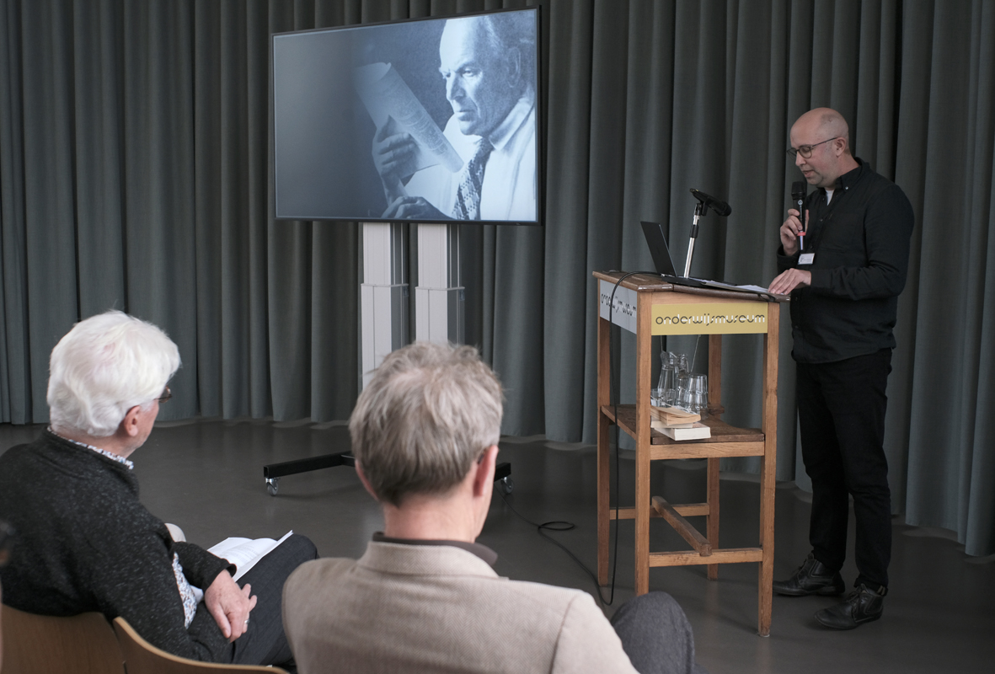
Michiel beschrijft Odessa verder als een stad die zich altijd heeft verzet tegen autocratische machten, of dat nu het Russische of het Sovjetimperium was. Een stad waar jongeren laatst nog vreedzaam protesteerden (een verantwoordelijk protest want het is oorlog) toen de regering probeerde het anti-corruptie-bureau onder controle te brengen. En met succes, de wet werd binnen enkele dagen teruggedraaid.
Daarmee eindigt hij met een citaat van Paustovski.
Deze woorden getuigden van jeugdig vuur en geloof in de onvermijdelijke overwinning, eigenschappen die onverbrekelijk zijn verbonden met de revolutionaire jeugd. Ik voelde dat het leven veel bekoorlijkheden, ontmoetingen, liefde en droefenis, vreugdevolle en schokkende dingen voor mij inhield en in deze verwachting lag het grote geluk van mijn jeugd besloten. Of dit in vervulling zou gaan, moest de dag van morgen uitwijzen.

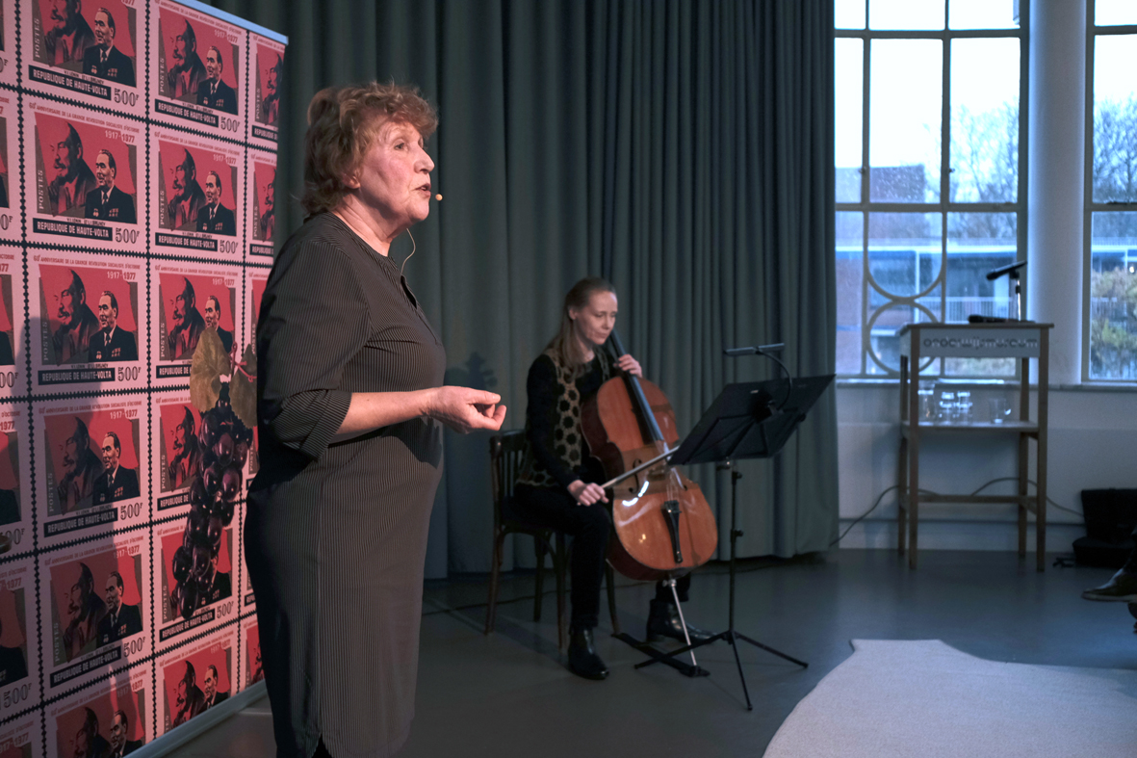

Muzikaal Verteltheater
Na de pauze treedt het Muzikaal VertelTheater voor ons op met de voorstelling Verschrompelde druiven, maar goddelijk zoet uit Het boek van de eeuwige korte liefdes van Andreï Makine. Makine is een Frans Schrijver van Russische afkomst die tegenwoordig in Frankrijk woont. Hij zei bij een ontmoeting met bovengenoemde, door Henk herdachte, slaviste Sophie Olivier in 2006, honderduizenden Russen zijn gevlucht in de radicale vreemdheid van de schoonheid. Voor de anderen was het een intelectuele, geografische en economische emigratie. Voor hem (Paustovski) betreft het een innerlijke emigratie, voor alle een esthetische’.
De titels van de verhalen van Makine zijn: De vrouw die Lenin heeft gekend en Geliefden in een onweersnacht. Actrice Thea Rijsewijk vertelt de verhalen en wordt daarbij muzikaal begeleid door celliste Anne Magda de Geus.
(Wij hebben de voorstelling Winterverhalen met De Jas van Gogol en Sneeuw van Paustovski op een eerdere ledenbijeenkomst in Ede gehoord.)
Het is een fantastische voorstelling waar iedereen aan de lippen hangt van Thea en (de cello van) Anne Magda!

Om 17 uur sluit Henk de ledenbijeenkomst af. We borrelen nog ruim een uur gezellig in het café van het Schoolmuseum.

• DINER
Een kleine groep maakt nog gebruik van het heerlijke Indiase buffet aldaar.

Namens het Bestuur, Annette Bos, secretaris VKP
Dank aan Vincent Rombouts voor de foto’s.

